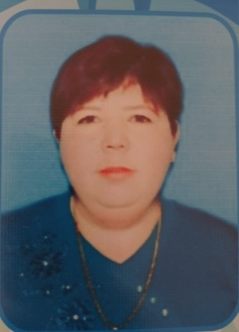

Тәрбиеші: Ерманова Айгул Сейдкадировна

Туған жылы: 18.09.1977 ж

Санаты: жоқ

Жалпы өтілі: 11 ж

Педагогикалық еңбек өтілі: 11ж

Білімі: Арнаулы орта

Оқу орны: Сарыағаш қаласындағы № 20 кәсіптік училише

